恩師教導 事奉之福

回想與連達傑牧師關係，不得不從香港浸信會差會（簡稱：浸差會）開始說起。印象尤深的是連牧師對上帝的信心，記得2014年當時筆者應徵的職位是需要自籌薪金。還記得連牧師於面試時給筆者的鼓勵：「若是上主帶領和恩待，祂必有供應。」那刻心裡真的放下掛慮，也有很大的平安。最感動是原來連牧師和當時的行政主任，在筆者自籌薪金一事上，默默的協助，在此更深體會上主的信實和奇妙。

在浸差會事奉的日子，可以說是筆者一生中最蒙恩和喜樂的日子。連牧師是一位樂於提擕後輩的上司。在差傳事工上，給予筆者很多的啟發與機會，大大擴闊筆者對差傳事奉的眼界。連牧師也是一位滿有牧者心的上司，在團隊關係上，給予筆者很多的提點和支持，從他身上體會和學習生命影響生命的重要。連牧師更是一位博學的上司，縱然面對繁忙差會的事奉，他仍然孜孜不倦的進修和繼續教導工作。最令筆者欽佩的是連牧師那份牧者的胸懷與心志，與他相處，從不會因為他在差會和教會圈子身份而有半點架子；他是十分樂意關心每位傳道同工，慷慨地與後輩分享生命和事奉之道。他很重視每次與後輩的面談，感恩的是無論在差傳和牧養的事奉路上，藉著他給予筆者有力和積極的鼓勵，甚至授予充足的信心和空間去嘗試及履行職務。筆者會以連達傑牧師的身教和言教作為事奉一生學效的榜樣。

劉志強牧師（香港仔浸信會）
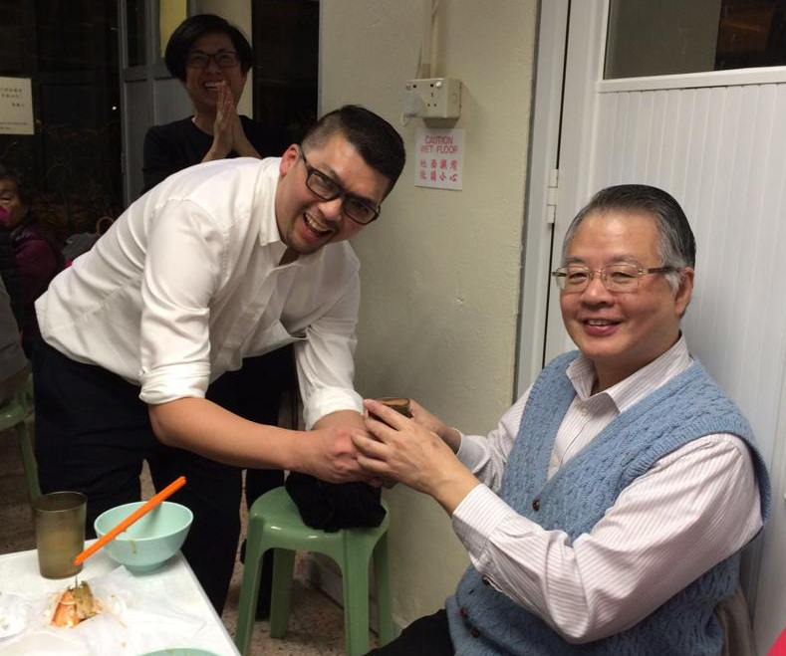

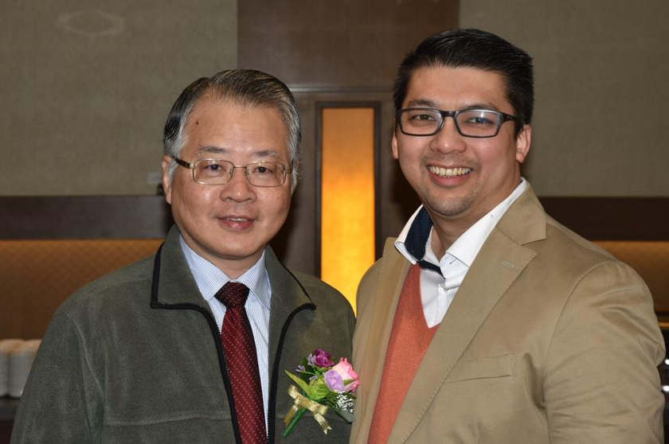

《環球華人宣教學期刊》第六十五期 Vol 6 No 3 (July 2021)

